У нас в колхозе картошку с осени закапывают в сосняке. Там песок, - картошка лежит всю зиму и не портится. Весной ее вырывают из песка и садят.
А в сосняке остаются глубокие ямы.
Вот раз шел один наш колхозник по этому сосняку и бслышит: будто скребется кто в яме?
Подошел к яме, а там на дне — совсем незнакомый зверь. Ростом с собачку, толстый, сам весь в белой и черной шерсти.
У колхозника был с собой топор. Долго не раздумывая, колхозник наклонился над ямой да стукнул зверя обухом по голове.
Зверь упал.
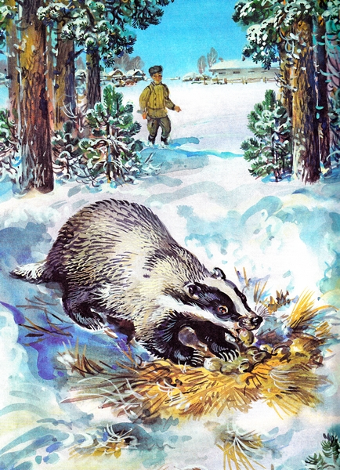
Колхозник вытащил его из ямы, перекинул через плечо и пошел домой.
Дома скинул зверя на пол и говорит своим сыносьям:
— Глядите, какого я зверя пристукнул в сосняке. Совсем непонятный зверь. Даже и прозванья его незнаю.
Старший сынишка поглядел на зверя, — а зверь толстый, ноги короткие, рыло свинячье, — говорит:
— Это лесной поросенок.
Средний сынишка поглядел зверю на когти, — а когти у зверя длинные, страшные, — и говорит:
— Это волчонок.
А младший сынишка поднял зверю верхнюю губу, поглядел на его зубы, — а зубы у зверя хищные, клыкастые, — и говорит:
— Медвежонок.
— нет, — сказал колхозник, — не поросенок, не волчонок и не медвежонок. Совсем непонятный зверь. Пойду за лесником. Лесник должен знать.
Взял шапку, вышел и дверь за собой захлопнул.
Через малое время вернулся с лесником, открывает дверь, — а ребята его - все тьрое — на печке сидят, ноги поджали и кричат ему:
— Тятя, не входи!
— Тятя, он живой!
— Кусачий!
Колхозник остановился на пороге, а зверь шасть у него между ног, да с крыльца, да в калитку.
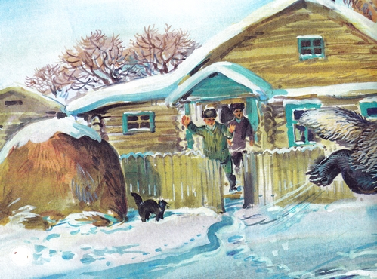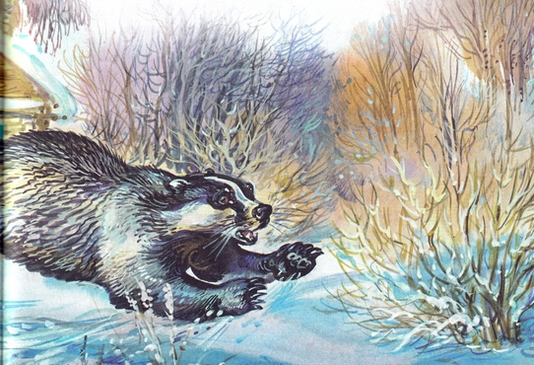
Хрюкнул и пропал в кустах.
А лесник, что стоял позади колхозника, и говорит:
— Плохо ты его стукнул. Это зверь лесной, живучий. По-нашему — язвук, по-ученому — барсук. В норах живет. Ест коренья, да лягушек, да слизняков.
Ребята спрашивают с печки:
— А людей он не есть?
— Людей не трогает.
— А мы-то страху натерпелись!
И полезли с печки.
— Эх, знатье бы! Мы печеной картошки ему дали б. Вкусной!
Иллюстрации: В.Бастрыкин.

